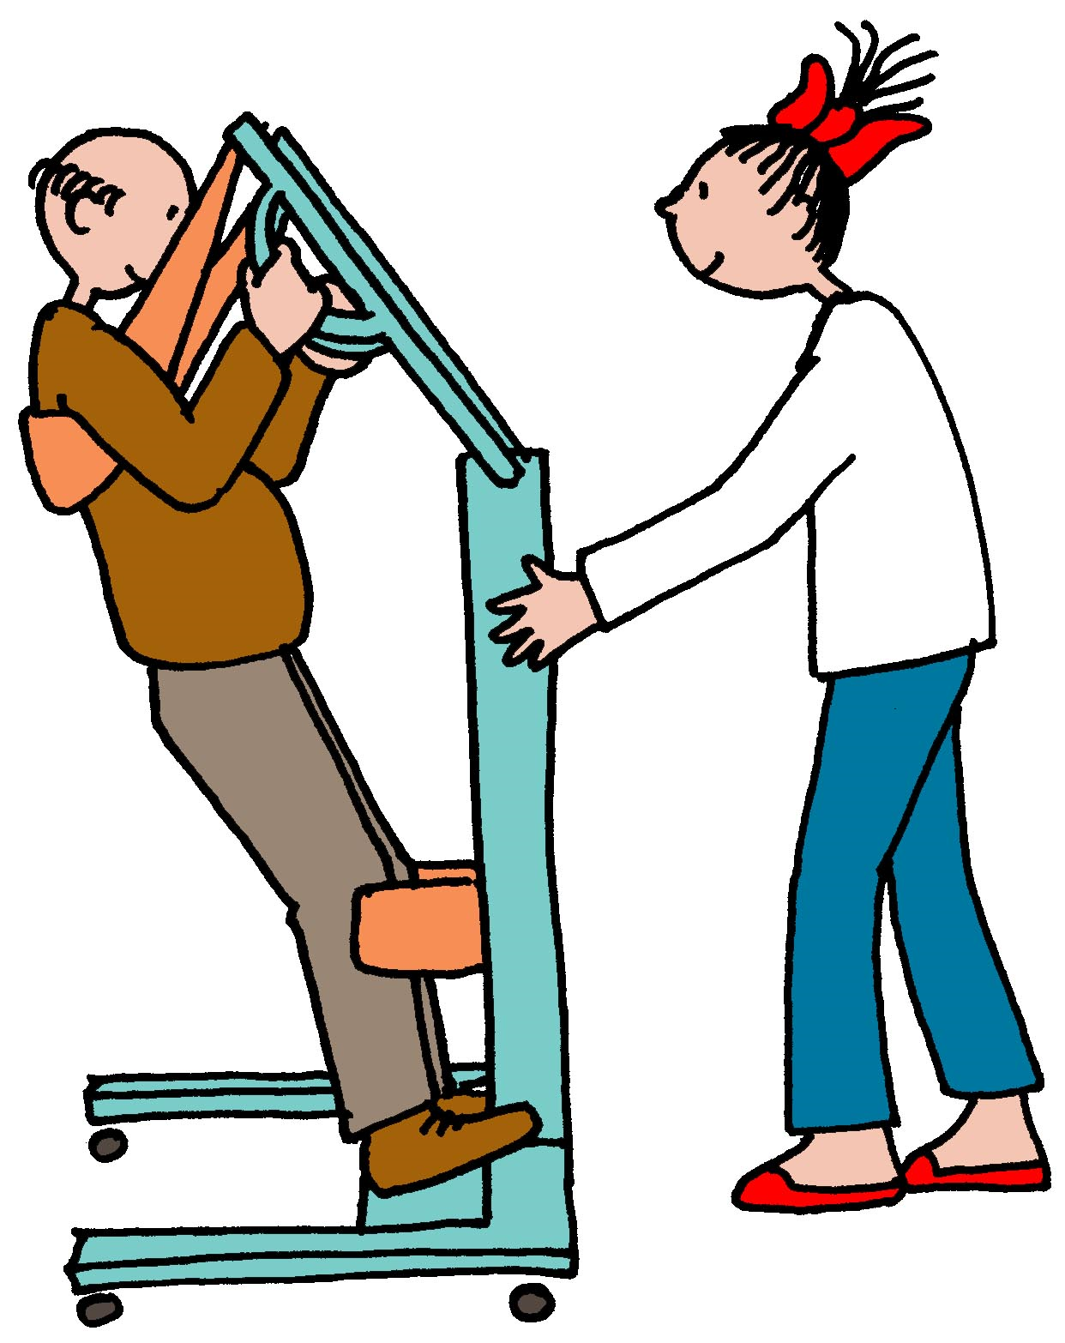

Tiltechnieken

Als zorgverlener in de zorg is het belangrijk dat je iets weet over houding en beweging en welke afwijkingen kunnen ontstaan bij een verandering in mobiliteit. Als je de cliënt ondersteunt bij zijn mobiliteit, voorkom je dat je zelf klachten krijgt door goed te tillen. Je belast je lichaam zo min mogelijk, oftewel je werkt ergonomisch. Voor de ondersteuning van de mobiliteit gebruik je tiltechnieken en hulpmiddelen. Hierbij ga je steeds methodisch te werk. Tijdens deze training leer je hoe cliënten op een pretterige(re) manier kunt begeleiden in hun beweging. En dat terwijl je de belasting voor jouw eigen lichaam verminderd. Tijdens deze training leer je hoe je om moet gaan met verschillende hulpmiddelen.

Hoofd-leerdoel
- De cursist kan volgens het zorgplan ondersteunen bij mobiliteit en daarbij ergonomisch verantwoord werken.
Sub-leerdoelen
- De cursist kan de risico’s benoemen van fysieke belasting voor jou als zorgverlener.
- De cursist kan het geschikte hulpmiddel kiezen voor de transfer van een zorgvrager.
- De cursist kan met behulp van hulpmiddelen ergonomisch en verantwoord werken.
- De cursist kan hulp bieden bij staan, lopen en zitten.
- De cursist kan hulp bieden bij de lichaamshouding in bed.
- De cursist kan een zorgvrager in een rolstoel begeleiden.
- De cursist kan observaties verrichten tijdens de transfer en de juiste maatregelen nemen bij veranderingen in gedrag of gezondheid.
- De cursist kan een zorgvrager doelbewust motiveren tot haalbare activiteiten bij transfers.
- De cursist kan bij het ondersteunen van de mobiliteit actief rekening houden met de mogelijkheden, wensen en gewoonten van de zorgvrager en naastbetrokkenen.
- De cursist kan een zorgvrager stimuleren tot bewegen.
Aantal cursisten
Minimaal 4 en maximaal 12 cursisten
Inhoud
Als voorbereiden maakt de cursist onderstaande fre-learing modules
- Basis fysiek gezond werken
- Sta lift en tillift
- Werken met glijzijl
Deze training duurt 3 uur. We beginnen met een korte introductie, waarin cursisten zich aan elkaar kunnen voorstellen en een ieder zijn/haar verwachtingen kan uitspreken. Na de introductie volgt het practicum waarin de volgende onderwerpen aanbod komen.
- Loopbegeleiding
- Helpen met opstaan en weer gaan zitten
- Hogerop verplaatsen in de stoel
- In en uit bed met behulp van verschillende draaischijven
- Verplaatsen in bed met behulp van een glijzijl.
- Verplaatsen van bed naar rolstoel met behulp van een actieve en passieve tillift.
Afsluiting
Deze training wordt afgesloten met een praktijk toets. Tijdens de toetsing wordt er gebruik gemaakt van de website www.goedgebruik.nl.
Tijdsduur training:
- 4 uur incl. voor en na zorg
Kosten
- €360,- euro excl. materiaal en/of ruimte huur
- € 650,- euro incl. materiaal

Gegevens training:
Cursusdata: 15 mei 2018
Tijden:
9.00 (inloop met koffie en thee) 9.30 – 12.30 uur of
13.00 (inloop met koffie en thee) 13.30-16.30 uur
Locatie van deze training:
Landgoed Bakel-scholingslokalen de Cantharel, Roessel 3, Bakel
Trainer:
Tonia Jacobs
Afsluiting:
Bewijs van deelname

